Liebe Eltern,
die Kleiderteilaktion „Meins wird Deins“ von aktion hoffnung und Kindermissionswerk ‚Die Sternsinger‘ geht in die nächste Runde! Bundesweit beteiligen sich zahlreiche Kitas, Schulen und Pfarrgemeinden an der Aktion. Auch wir sind dabei und bitten um Ihre Unterstützung. Heuer unterstützen die Organisatoren Projekte im Amazonasgebiet, die den Schutz und Erhalt des Lebensraumes zum Ziel haben.

So einfach funktioniert die Aktion:
Sie suchen zusammen mit Ihren Kindern ein einziges, aber sehr schönes Kleidungsstück aus, das vielleicht nicht mehr passt, aber noch sehr gut erhalten ist.
In unserer Gruppe/Klasse werden wir die Kleidung gemeinsam in Kartons verpacken und an das Eine-Welt-Zentrum der aktion hoffnung versenden.
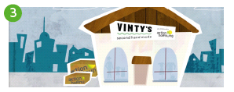
Dort bekommt jedes verkaufbare Kleidungsstück ein buntes Etikett mit dem Logo der Aktion und wird dann in den VINTY´S – Secondhand-Modeshops der aktion hoffnung verkauft.
So wird aus Ihrer Kleiderspende eine Geldspende.
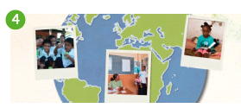
Mit den Erlösen und gerne auch Geldspenden unterstützen die aktion hoffnung und das Kindermissionswerk „Die Sternsinger“ Projekte im Amazonasgebiet, die den Schutz und Erhalt des besonderen Lebensraumes zum Ziel haben.

Sammeltag an unserem Kindergarten/unserer Schule ist der xx. November 2023
Bitte geben Sie Ihrem Kind an diesem Tag die ausgewählte Kleidung mit. Wenn Sie die Aktion darüber hinaus unterstützen möchten, dann bitten wir Sie, uns bei der Finanzierung des Portos unter die Arme zu greifen. Dafür schon jetzt ein herzliches Dankeschön.
Mit freundlichen Grüßen

